2019 K Show德國杜塞道夫橡塑膠展–觀展心得交流分享會(台北場)

主辦單位：台灣區模具工業同業公會

協辦單位：逢甲大學機械系、梧濟工業(股)公司、台斯達實業(股)公司

三年一次全球最大的橡塑膠展2019 K Show 展出業界最新技術、最先進的製程設備、展覽涵蓋的產業範圍最為豐富，是全球專業人士每年必訪的展會，今年模具公會組團參觀獲得熱烈迴響，因為有很多模具及塑膠業界扼腕未能及時報名參與，因此，特邀此行幾位對展會觀察相當深入的專家，藉由他們所見所聞無私的分享，希望有助於提升台灣模具製造技術競爭力並與國際接軌業界！

【台北場】109年11月12日(二)下午 13:30~16:30

模具公會會議室(新北市三重區重新路5段609巷12號6樓之16-湯城園區)

分享主題(2019K Show的現場觀察) | 主講人
1330-1420射出成形保壓切換點自動調整 |  | 翁仁賢顧問/歐洲知名射出機大廠後勤服務主管
1420-1500塑膠複合材料射出成型與發泡最新應用與發展 |  | 黃世欣教授/健行科技大學機械系

中場休息(5分鐘)
1505-1540螺桿鋼材選用/熱處理/表面處理與耐蝕/磨耗 |  | 黃文榮經理/梧濟工業(股)公司
1540-1630模具業者的現場觀察分享與交流 |  | 台北場、台中場各邀請1~2位模具業者現身分享
2019年的K Show共3,340家參展廠商、5,985種展出產品、619場攤位說明活動
★展出應用行業包括
塑膠製品生產、橡膠生產/橡膠加工、化工產業、包裝/組裝、建築/修建與居住、汽車製造／航空航太飛行設備、電子/電子技術、機械工程與基礎建設、農業、醫學技術/精密機械學、光學、資訊通訊技術、能源技術/光電、運動/休閒
★四大展出領域
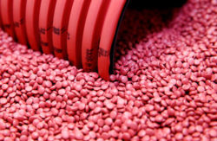  原材料和輔助材料(836家) | 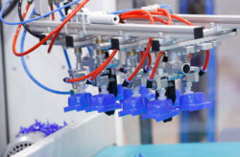  機械和裝備(514家) | 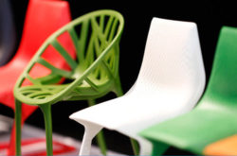  半成品、技術部件、橡塑膠產品(1,902家) | 服務、研究、科學(201家)
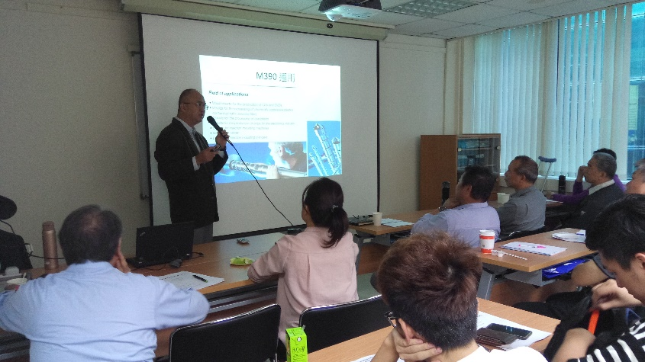 |  | 